บทที่ 2
ทฤษฎีและหลักการ
2.1 สถาปัตยกรรมทีซีพี/ไอพี
2.1.1 แบบการอ้างอิงทีซีพี/ไอพี
ระบบการสื่อสารข้อมูลในเครือข่ายคอมพิวเตอร์ประกอบด้วยทั้งฮาร์ดแวร์และซอฟแวร์ที่ซับซ้อน การมองภาพของระบบโดยรวมทั้งหมดเป็นหน่วยใหญ่ย่อมยากต่อการทำความเข้าใจ การใช้แบบอ้างอิงที่แบ่งระบบออกเป็นส่วนย่อยจะช่วยลดความซ้ำซ้อนและสร้างความเข้าใจได้ง่ายกว่า
เครือข่ายคอมพิวเตอร์มีแบบอ้างอิงที่ใช้เป็นมาตรฐานคือ แบบอ้างอิงโอเอสไอ (OSI : Open Systems Interconnection Reference Model) ในขณะที่ทีซีพี/ไอพีเป็นโปรโตคอลที่กำเนิดก่อนโอเอสไอและมีแบบอ้างอิงเฉพาะตามรูปที่ 2-1 แบบอ้างอิงทีซีพี/ไอพีระดับชั้นจากล่างขึ้นบนและลักษณะสมบัติประจำชั้นต่างๆดังต่อไปนี้

ฟิสิคัล ชั้นของการกำหนดคุณสมบัติฮาร์ดแวร์ เช่น คุณสมบัติทางกล (หัวต่อ และชนิดสายสื่อสาร)
และคุณสมบัติทางไฟฟ้า (ลักษณะสัญญาณ และอัตราเร็ว) กล่าวโดยรวมแล้วระดับชั้นฟิสิ
คัล กำหนดวิธีการถ่ายโอนข้อมูลในระดับบิต ตัวอย่างของการเชื่อมต่อที่ตรงกับระดับชั้นฟิสิ
คัลได้แก่ อาร์เอส232 (RS232) และ เอ็กซ์.21 (X.21) เป็นต้น
เดทาลิงค์ ชั้นของซอฟแวร์ (ดีไวซ์ไดรเวอร์) และฮาร์ดแวร์ซึ่งทำงานด้านการเชื่อมโยงเข้ากับสารสื่อ
สาร ตัวอย่างมาตรฐานในระดับชั้นนี้ได้แก่ อีเทอร์เน็ทและโทเค็นริง เป็นต้น
เน็ตเวิร์ค ชั้นที่ทำหน้าที่เลือกเส้นทางเพื่อส่งข้อมูลระหว่างสถานีต้นทางและสถานีปลายทาง ตัวอย่าง
โปรโตคอลในระดับชั้นนี้ได้แก่ ไอพี
ทรานสปอร์ต ชั้นที่ทำหน้าที่จัดเตรียมการส่งข้อมูลระหว่างสถานีต้นทางและปลายทาง โดยสถาปนาการ
เชื่อมต่อและรักษาสภาพการเชื่อมต่อ ตลอดจนยกเลิกการเชื่อมต่อเมื่อสิ้นสุดกระบวนการ
และอาจมีหน้าที่เพิ่มเติมในการรับประกันความถูกต้องของข้อมูลที่จัดส่ง ทีซีพี/ไอพีมี
โปรโตคอลประจำชั้นนี้จำนวน 2 โปรโตคอลคือ ทีซีพีและยูดีพี
แอพพลิเคชัน ระดับชั้นนี้กำหนดการทำงานของโปรโตคอลประยุกต์ ตัวอย่างโปรโตคอลในระดับชั้นนี้
ได้แก่ เอฟทีพี (FTP) เอสเอ็มทีพี (SMTP) หรือเทลเน็ท (TELNET) เป็นต้น

แอพพลิเคชัน
เทลเน็ท, เอฟทีพี, ดีเอ็นเอส ,…

ทรานสปอร์ต
ทีซีพี, ยูดีพี
เน็ตเวิร์ค
ไอพี, ไอซีเอ็มพี
เดทาลิงค์
ไดร์เวอร์และฮาร์ดแวร์เครือข่าย

ฟิสิคัล
อินเทอร์เฟสระดับชั้นกายภาพ

รูปที่ 2-1 แบบอ้างอิงทีซีพี/ไอพี

2.1.2 โปรโตคอลแสต็ก
การทำงานตามโปรแกรมประยุกต์หนึ่งๆไม่ได้ใช้โปรโตคอลพร้อมกันทั้งชุด หากแต่ใช้เพียงโปรโตคอลที่สัมพันธ์กันไปในแต่ละชั้นของแบบอ้างอิง ตัวอย่างเช่น เทลเน็ทจะอาศัยทีซีพีและไอพีตามลำดับ การซ้อนทับของโปรโตคอลจากระดับชั้นบนไปชั้นล่างเรียกว่า โปรโตคอลแสต็ก (protocol stack) รูปที่ 2-2 แสดงโปรโตคอลแสต็กของทีซีพี/ไอพี

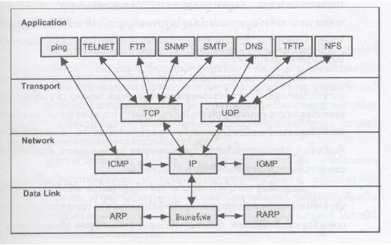

รูปที่ 2-2 โปรโตคอลแสต็กของทีซีพี/ไอพี

ไอพีซึ่งอยู่ในระดับชั้นเน็ตเวิร์คตามรูป 2-2 นั้นเป็นแกนสำคัญของโปรโตคอลแสต็ก เนื่องจากทั้งทีซีพีและยูดีพีต้องใช้ไอพีเพื่อเลือกเส้นทางส่งแพ็กเก็ต ในระดับชั้นเน็ตเวิร์คยังมีไอซีเอ็มพีสนับสนุนการทำงานของไอพีเพื่อรายงานข้อผิดปกติที่เกิดขึ้นจากการส่งแพ็กเก็ตและมีไอจีเอ็มพีดูแลการจัดกลุ่มโฮสต์ในเครือข่ายมัลติคาสต์
ระดับชั้นทรานสพอร์ตมี 2 โปรโตคอลสำคัญคือทีซีพีและยูดีพี แอพพลิเคชันจะเลือกใช้ทีซีพีหรือยูดีพีตามลักษณะงาน
โปรโตคอลระดับล่างถัดจากไอพีได้แก่ โปรโตคอลระดับเดทาลิงค์ซึ่งกำหนดการทำงานตามเทคโนโลยีเครือข่ายที่ใช้งานเช่น ซีเอสเอ็มเอ/ซีดี (CSMA/CD) ตามมาตรฐานอีเทอร์เน็ท ในระดับชั้นนี้มีโปรโตคอลในชุดของทีซีพี/ไอพีทำหน้าที่สนับสนุนการทำงานอยู่ 2 โปรโตคอลคือเออาร์พี (ARP) และอาร์เออาร์พี (RARP) ทั้งสองโปรโตคอลทำหน้าที่แปลงค่าระหว่างไอพีแอดเดรสกับฮาร์ดแวร์แอดเดรส

2.1.3 การส่งถ่ายข้อมูลระหว่างชั้น
โปรโตคอลในแต่ละชั้นล้วนมีหน้าที่เกี่ยวข้องในการส่งผ่านข้อมูลจากสถานีต้นทางไปยังสถานีปลายทาง ข้อมูลจะถูกส่งผ่านจากโปรโตคอลระดับบนสุดจากสถานีต้นทางไปยังระดับล่างจนกระทั่งข้อมูลถูกแปลงให้อยู่ในรูปของสัญญาณไฟฟ้าแล้วเดินทางผ่านเครือข่ายไปยังสถานีปลายทาง โปรโตคอลระดับล่างสุดที่สถานีปลายทางจะรับสัญญาณและส่งผ่านขึ้นไปยังโปรโตคอลระดับบนต่อไป
เมื่อข้อมูลผ่านแต่ละระดับชั้น โปรโตคอลในชั้นนั้นจะผนวกข่าวสารกำกับการทำงานประจำโปรโตคอลซึ่งเรียกว่า โปรโตคอลเฮดเดอร์ (protocol header) เข้ากับข้อมูล เฮดเดอร์และตัวข้อมูลจากระดับบนจะถูกส่งผ่านไปยังระดับล่าง โปรโตคอลระดับล่างจะมองเฮดเดอร์และตัวข้อมูลรวมเป็นเสมือนข้อมูลและเพิ่มเฮดเดอร์ประจำชั้นเข้าไป ข้อมูลเดิมจึงมีเฮดเดอร์หุ้มเป็นชั้นๆ กระบวนการนี้เรียกว่า การเอ็นแคปซูแลต (encapsulation) ตัวอย่างในรูปที่ 2-3 แสดงการเอ็นแคปซูแลตแพ็กเก็ตทีซีพี/ไอพีในอีเทอร์เน็ท

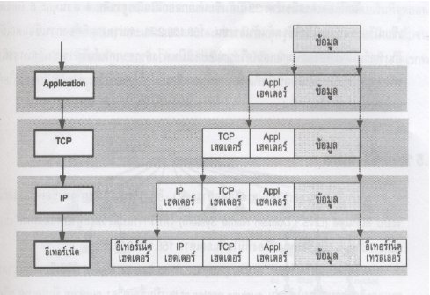

รูปที่ 2-3 การห่อหุ้มข้อมูลตามลำดับโปรโตคอลแสต็ก

เมื่อสถานีปลายทางได้รับแพ็กเก็ตก็จะดำเนินการส่งไปตามลำดับชั้น โปรโตคอลประจำชั้นจะถอดเฮดเดอร์ออกและส่งส่วนที่เหลือไปยังชั้นถัดไป เฮดเดอร์จะถูกถอดออกเหลือเฉพาะข้อมูลเมื่อถึงชั้นบนสุด กระบวนการที่เรียกว่า การดีแคปซูลเลต (decapsulation)

2.2 ไอพีรุ่น 6 และไอซีเอ็มพีรุ่น 6
ความต้องการไอพีใหม่เนื่องมาจากปัญหาการขยายตัวของอินเทอร์เน็ทซึ่งเป็นเหตุผลเดียวกับเรื่องไซเดอร์ (CIDR:Classless Inter-Domain Routing) ไซเดอร์ช่วยให้การใช้ไอพีแอดเดรสมีประสิทธิภาพเพิ่มขึ้น และยังช่วยรักษาขนาดตารางเลือกเส้นทางไม่ให้ขยายเกินไปกว่าที่เราเตอร์ (Router) จะรองรับได้ แต่ไซเดอร์เป็นเพียงการบรรเทาปัญหาเฉพาะหน้าและไม่ใช่หนทางแก้ปัญหาในระยะยาว
การใช้ไอพีแอดเดรสให้ได้ประสิทธิภาพร้อยเปอร์เซ็นต์เต็มตามจำนวนแอดเดรสทั้งหมดที่มีอยู่ประมาณสี่พันล้านแอดเดรสเป็นสิ่งที่ทำไม่ได้ในทางปฏิบัติ ปัญหาขาดแคลนไอพีแอดเดรสย่อมเกิดก่อนที่จะใช้แอดเดรสได้ทั้งหมด หรือถึงแม้จะมีวิธีใช้แอดเดรสได้อย่างเต็มประสิทธิภาพก็ตาม แอดเดรสไอพีรุ่นสี่ดูเหมือนจะไม่เพียงพอต่อการใช้งานในรูปแบบใหม่ๆ เช่น คอมพิวเตอร์ในรถยนต์ หรือเซ็ตท็อบบ็อกซ์สำหรับเว็บทีวี ความต้องการใช้แอดเดรสจำนวนมากเป็นสิ่งที่หลีกเลี่ยงไม่ได้ในอนาคต
ไออีทีเอฟเริ่มมองปัญหาขาดแคลนแอดเดรสและหาแนวทางแก้ไขมาตั้งแต่ปี 2524 ตลอดระยะเวลาที่ผ่านมามีผู้เสนอวิธีการหลากหลายรูปแบบ ไออีทีเอฟได้คัดเลือกข้อเสนอและกำหนดให้ไอพีในยุคถัดไปคือ ไอพีรุ่นหก (IP version 6 หรือ IPv6)
เนื่องจากแอดเดรสบรรจุอยู่ในเฮดเดอร์ของทุกแพ็กเก็ต การขยายขนาดแอดเดรสย่อมต้องเปลี่ยนแปลงขนาดของเฮดเดอร์ และหมายถึงการปรับเปลี่ยนโปรโตคอลใหม่ ผลที่ตามมาอีกคือซอฟต์แวร์ในทุกๆโฮสต์และเราเตอร์ในอินเทอร์เน็ทต้องเปลี่ยนแปลงด้วยเช่นกัน การเปลี่ยนแปลงทั่วทั้งอินเตอร์เน็ทเป็นเรื่องใหญ่เกินกว่าที่จะทำได้ในระยะเวลาสั้น และยิ่งทำได้ยากหากไอพีรูปแบบใหม่มีความแตกต่างไปอย่างสิ้นเชิงจากรูปแบบเดิม
ในความเป็นจริงแล้วการปรับปรุงไอพีอาจใช้วิธีขยายขนาดแอดเดรสเพียงอย่างเดียวโดยไม่เปลี่ยนแปลงส่วนอื่นใดก็ได้ เพราะไอพีเดิมถือได้ว่าผ่านการออกแบบและปรับมาตามลำดับ แต่จากประสบการณ์การใช้ไอพีรุ่นสี่ตลอดระยะเวลาเกือบยี่สิบปีที่ผ่านมา ช่วยชี้ให้เห็นถึงจุดที่มีอยู่ในไอพีเดิมรวมทั้งความต้องการใช้งานแบบใหม่ที่จำเป็นให้มีประสิทธิภาพสูงขึ้นและสอดคล้องกับความต้องการทั้งในปัจจุบันและอนาคต ไอพีรุ่นหกมีข้อปรับปรุงเพิ่มมาจากไอพีรุ่นสี่ดังต่อไปนี้
- ขยายขนาดแอดเดรสขึ้นเป็น 128 บิต
- เพิ่มขีดความสามารถการเลือกเส้นทาง และสนับสนุนโมไบล์โฮสต์ (Mobile hosts)
- สนับสนุนการทำงานแบบเวลาจริง (real-time services)
- มีระบบติดตั้งแอดเดรสอัตโนมัติ (autoconfiguration)
- เพิ่มระบบรักษาความปลอดภัย
ส่วนไอซีเอ็มพีรุ่น 6 หรืออินเทอร์เน็ทคอนโทรลแมสเซสโปรโตคอลสำหรับอินเทอร์เน็ทโปรโตคอลรุ่น 6 (ICMPv6 : Internet Message Protocol for the Internet Protocol version 6) นั้นถูกใช้งานโดยโหนดไอพีรุ่น 6 (IPv6 node) เพื่อรายงานข้อผิดพลาดที่พบในกระบวนการที่เกี่ยวกับแพ็กเก็ต และเพื่อสร้างอินเทอร์เน็ทเลเยอร์ฟังก์ชันอื่นๆ เช่น การวินิจฉัย (ICMPv6 “ping”) ไอซีเอ็มพีรุ่น 6 นั้นรวมเอามาเป็นส่วนหนึ่งของไอพีรุ่น 6 และต้องถูกอิมพลีเมนท์ (implement) อย่างครบถ้วนโดยทุกโหนดไอพีรุ่น 6
ซึ่งรายละเอียดทั้งหมดของไอพีรุ่น 6 และไอซีเอ็มพีรุ่น 6ผู้อ่านสามารถศึกษาได้จาก
RFC791
Internet Protocol
RFC792
Internet Control Message Protocol (ICMP)
RFC1809
Using the Flow Label Field in IPv6. C. Partridge. June 1995. (Format: TXT=13591 bytes) (Status: INFORMATIONAL)
RFC1881
IPv6 Address Allocation Management. IAB & IESG. December 1995. (Format: TXT=3215 bytes) (Status: INFORMATIONAL)
RFC1884
IP version 6 Addressing Architecture
RFC1887
An Architecture for IPv6 Unicast Address Allocation. Y. Rekhter & T. Li, Editors. December 1995. (Format: TXT=66066 bytes) (Status: INFORMATIONAL)
RFC1924
A Compact Representation of IPv6 Addresses. R. Elz. April 1996. (Format: TXT=10409 bytes) (Status: INFORMATIONAL)
RFC1933
Transition Mechanisms for IPv6 Hosts and Routers. R. Gilligan & E. Nordmark. April 1996. (Format: TXT=47005 bytes) (Status: PROPOSED STANDARD)
RFC2073
An IPv6 Provider-Based Unicast Address Format
RFC2080
RIPng for IPv6. G. Malkin, R. Minnear. January 1997. (Format: TXT=47534 bytes) (Status: PROPOSED STANDARD)
RFC2081
RIPng Protocol Applicability Statement. G. Malkin. January 1997. (Format: TXT=6821 bytes) (Status: INFORMATIONAL)

RFC2133
Basic Socket Interface Extensions for IPv6. R. Gilligan, S. Thomson, J. Bound, W. Stevens. April 1997. (Format: TXT=69737 bytes) (Status: INFORMATIONAL)
RFC2147
TCP and UDP over IPv6 Jumbograms. D. Borman. May 1997. (Format: TXT=1883 bytes) (Status: PROPOSED STANDARD)
RFC2185
Routing Aspects of IPv6 Transition. R. Callon, D. Haskin. September 1997. (Format: TXT=31281 bytes) (Status: INFORMATIONAL)
RFC2292
Advanced Sockets API for IPv6. W. Stevens, M. Thomas. February 1998. (Format: TXT=152077 bytes) (Status: INFORMATIONAL)
RFC2374
An IPv6 Aggregatable Global Unicast Address Format. R. Hinden, M. O'Dell, S. Deering. July 1998. (Format: TXT=25068 bytes) (Obsoletes RFC2073) (Status: PROPOSED STANDARD)
RFC2375
IPv6 Multicast Address Assignments. R. Hinden, S. Deering. July 1998. (Format: TXT=14356 bytes) (Status: INFORMATIONAL)
RFC2428
FTP Extensions for IPv6 and NATs. M. Allman, S. Ostermann, C. Metz. September 1998. (Format: TXT=16028 bytes) (Status: PROPOSED STANDARD)
RFC2460
Internet Protocol, Version 6 (IPv6) Specification. S. Deering, R. Hinden. December 1998. (Format: TXT=85490 bytes) (Obsoletes RFC1883) (Status: DRAFT STANDARD) ( in French )
RFC2461
Neighbor Discovery for IP Version 6 (IPv6). T. Narten, E. Nordmark, W. Simpson. December 1998. (Format: TXT=222516 bytes) (Obsoletes RFC1970) (Status: DRAFT STANDARD)
RFC2462
IPv6 Stateless Address Autoconfiguration. S. Thomson, T. Narten. December 1998. (Format: TXT=61210 bytes) (Obsoletes RFC1971) (Status: DRAFT STANDARD)
RFC2463
Internet Control Message Protocol (ICMPv6) for the Internet Protocol Version 6 (IPv6) Specification. A. Conta, S. Deering. December 1998. (Format: TXT=34190 bytes) (Obsoletes RFC1885) (Status: DRAFT STANDARD)
RFC2464
Transmission of IPv6 Packets over Ethernet Networks. M. Crawford. December 1998. (Format: TXT=12725 bytes) (Obsoletes RFC1972) (Status: PROPOSED STANDARD)
RFC2465
Management Information Base for IP Version 6: Textual Conventions and General Group. D. Haskin, S. Onishi. December 1998. (Format: TXT=77339 bytes) (Status: PROPOSED STANDARD)
RFC2466
Management Information Base for IP Version 6: ICMPv6 Group. D. Haskin, S. Onishi. December 1998. (Format: TXT=27547 bytes) (Status: PROPOSED STANDARD)
RFC2467
Transmission of IPv6 Packets over FDDI Networks. M. Crawford. December 1998. (Format: TXT=16028 bytes) (Obsoletes RFC2019) (Status: PROPOSED STANDARD)
RFC2470
Transmission of IPv6 Packets over Token Ring Networks. M. Crawford, T. Narten, S. Thomas. December 1998. (Format: TXT=21677 bytes) (Status: PROPOSED STANDARD)
RFC2471
IPv6 Testing Address Allocation. R. Hinden, R. Fink, J. Postel (deceased). December 1998. (Format: TXT=8031 bytes) (Obsoletes RFC1897) (Status: EXPERIMENTAL)
RFC2472
IP Version 6 over PPP. D. Haskin, E. Allen. December 1998. (Format: TXT=29696 bytes) (Obsoletes RFC2023) (Status: PROPOSED STANDARD)
RFC2473
Generic Packet Tunneling in IPv6 Specification. December 1998. (Format: TXT=77956 bytes) (Status: PROPOSED STANDARD)
RFC2474
Definition of the Differentiated Services Field (DS Field) in the IPv4 and IPv6 Headers. K. Nichols, S. Blake, F. Baker, D. Black. December 1998. (Format: TXT=50576 bytes) (Obsoletes RFC1455, RFC1349) (Status: PROPOSED STANDARD)
RFC2491
IPv6 over Non-Broadcast Multiple Access (NBMA) networks. G. Armitage, P. Schulter, M. Jork, G. Harter. January 1999. (Format: TXT=100782 bytes) (Status: PROPOSED STANDARD)

RFC2492
IPv6 over ATM Networks. G. Armitage, P. Schulter, M. Jork. January 1999. (Format: TXT=21199 bytes) (Status: PROPOSED STANDARD)
RFC2497
Transmission of IPv6 Packets over ARCnet Networks. I. Souvatzis. January 1999. (Format: TXT=10304 bytes) (See Also: RFC1201) (Status: PROPOSED STANDARD)
และสามารถศึกษาเพิ่มเติมได้จากแหล่งอ้างอิงในส่วนของบรรณานุกรม

2.3 ชุดพัฒนาคอม 86
ชุดพัฒนาคอม86 เปนชุดเครื่องมือสําหรับใชในการพัฒนาอุปกรณทางดานระบบฝงตัวที่อยูบนพื้นฐาน การพัฒนาโดยการใชแพลตฟอรมที่มีไมโครโพรเซสเซอรตระกูล x86 ซึ่งเปนที่คุนเคยกับผูใชงานใน
ปจจุบันเปนสวนประกอบหลักในการทํางาน

2.3.1 คุณสมบัติของบอรดคอม86
บอรดคอม86มีคุณสมบัติดังนี้
- ซีพียู เอเอ็มหนึ่งแปดหกซีซี (CPU Am186CC)
- ดีแรม 1 เมกกะไบต (1 MBytes DRAM)
- แฟลตไบออส 64 กิโลไบต (64 kBytes Flash BIOS)
- หนวยความจํา 512 กิโลไบต
- ฟูลดูเพล็ก IEEE 802.3 บนบอรดอีเทอรเน็ทคอนโทรลเลอรดวย RJ45 คอนเน็คเตอร
- ยูเอสบี คอนเน็คเตอร์
- พอรตอนุกรมคู อารเอส232 ดวย ดีบี-9 คอนเน็คเตอร
- 4 ชองสัญญาณเอชดีเอลซี (HDLC : High level Data Link Control)
- สี่ไทมสลอต (TSAs : Time slot Assigner)
- จีซีไอ คอนโทรลเลอร
- 3 ไทมเมอรที่สามารถโปรแกรมได
- นาฬิกา เรียลไทม
- วอชด็อก ไทมเมอร และ รีเซ็ท คอนโทรลเลอร
- อินเทอรรัพ คอนโทรลเลอร
- 25 อินพุต/เอาทพุต ที่สามารถโปรแกรมได
- ไอซา บัส ขนาด 8 บิต
- เพาเวอรซัพพลาย 3.3 โวลต และ 5 โวลต
- เอลอีดี แสดงสถานะของเพาเวอรซัพพลาย และ อีเทอรเน็ท

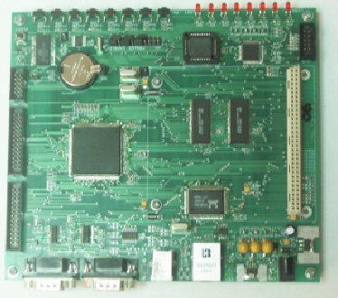
รูปที่ 2-4 บอร์ดคอม 86
2.4.2 สถาปัตยกรรมทางด้านฮาร์ดแวร์
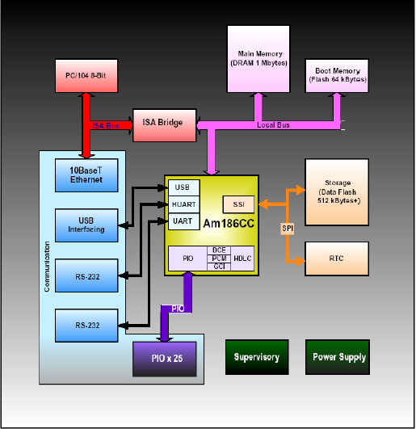
รูปที่ 2-5 ส่วนประกอบต่างๆของคอม 86
2.3.2.1 ไมโครคอนโทรลเลอร Am186CC
ไมโครคอนโทรลเลอร AM186CC ถือวาเปนหัวใจหลักที่ควบคุมการทํางานสวนตางๆของบอรดคอม
86 ซึ่งไมโครคอนโทรลเลอรตัวนี้เปนไมโครคอนโทรลเลอรขนาด 16 บิต ในตระกูล อี86 ของบริษัทเอเอ็ม ดีชื่อวา Am186CC ซึ่งเปนคอมมิวนิเคชันไมโครคอนโทรลเลอร (Communication Microcontroller) ที่ใชแกนหลัก (core) ของ 80186 โดยไดเพิ่มความสามารถทางดานการสื่อสาร และสวนประกอบอื่นๆ โดยมีสวนสําคัญที่ไดเพิ่มเขาไปดังนี้
- สวนเอชดีแอลซี (HDLC) หรือ ไฮเลเวลดาตาลิ้งคคอนโทรล (High–level Data Link Control) สําหรับเปนสวนจัดการเรื่องการติดตอสื่อสารแบบเอชดีแอลซี ที่สามารถเชื่อมตอกับ ดีซีอี, พีซีเอ็ม ไฮเวย และ จีซีไอ ผานทางพีไอโอโดยมีทีซา (TSAs) หรือ ไทมสลอตแอสซายเนอร (Time Slot Assigners) สําหรับการทํางานในแบบมัลติเพลกซ (Multiplex)
- ยูเอสบีเพอรริพารอลคอนโทรล (USB Peripheral Controller) สําหรับการทําเปนอุปกรณยูเอสบี
- เอชยูอารต (HUART) หรือ ไฮสปดยูอารต (High-speed UART) สําหรับใชงานในการเชื่อมต่อ แบบอนุกรมความเร็วสูง โดยสามารถสื่อสารไดในอัตราเร็วสูงสุด 460 กิโลบิตตอวินาที (Kbit /s) สามารถตรวจสอบอัตราเร็วในการเชื่อมตอไดอัตโนมัติ (Automatic Baud Rate Detection) และมีฮารดแวรแฮนชารคกิ้ง(Handshaking)
- ยูอารต (UART) หรือ ยูนิเวอรซัลดซิงโคนัสรีซีพเวอร/ทรานสมิทเทอร (Universal Asynchronous Receiver/Transmitter) สําหรับการเชื่อมตอแบบอนุกรมโดยสามารถสื่อสารไดในอัตราเร็วสูงสุด 115.2 กิโลบิตตอวินาที และมีฮารดแวรแฮนชารคกิ้ง
- เอสเอสไอ (SSI) หรือ ซิงโคนัสซีเรียลอินเทอรเฟส (Synchronous Serial Interface) สําหรับการเชื่อมตอ สื่อสารแบบอนุกรมความเร็วสูง 25 เมกกะบิตตอวินาที (Mbit/s) ซึ่งสามารถสื่อสารแบบ
- โปรแกรมเมเบิลไทมเมอร (Programmable Timer) ขนาด 16 บิต 3 ตัว
- ฮารดแวรวอชดอกไทม (Hardware Watchdog Time)
- ดีแรมคอนโทรลเลอร (DRAM Controller)
- อินเทอรรัพคอนโทรลเลอร (Interrupt Controller) 36 มาสกเอเบิลอินเทอรรัพ
- โปรแกรมเมเบิลอินพุทเอาทพุทซิกแนล (Programmable I/O Signal) ซึ่งมีจํานวน 48 แชนแนล
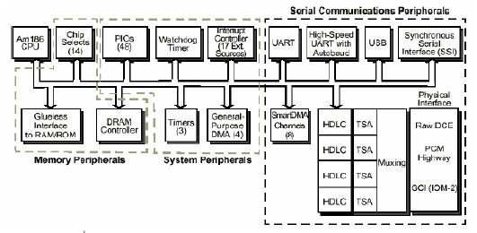
รูปที่ 2-6 องค์ประกอบของไมโครคอนโทรลเอลร์AM186CC

ไมโครคอนโทรลเลอร Am186CC นี้ เปนไมโครคอนโทรลเลอรที่ที่มีสถาปตยกรรมแบบ x86 มีชุด คําสั่งที่เขากันไดกับชุดคําสั่งของ 80286 (Real Mode) สนับสนุนการอางอิงหนวยความจําหลักไดถึง1 เมกกะไบต

2.3.2.2 หนวยความจํา (Memory)
ภายในบอรดคอม86 ประกอบดวยหนวยความจําหลายสวนประกอบเขาดวยกันซึ่งมีรายละเอียดตางๆ ดังนี้
1. แรม (RAM)
หนวยความจําสวนนี้เปนสวนที่ใชในการทํางานของโปรแกรมตางๆ ของบอรดคอม86 ซึ่งมีขนาด 1 เมกกะไบต อันเนื่องมาจากจากสถาปตยกรรมของไมโครคอนโทรลเลอรหนวยความจําในสวนนี้จะใช เปนพื้นที่ในการใชงานสําหรับโปรแกรมตางๆทั้งระบบปฏิบัติการและโปรแกรมของนักพัฒนา โดยหนวยความจํานี้เป็นหนวยความจําชนิดอีดีโอ (EDO) ขนาด 1 เมกกะไบตโดยมีการควบคุมการทํางานจากสวนของดีแรมคอนโทรลเลอรภายในไมโครคอนโทรลเลอร
2. แฟลชไบออส
หนวยความจําสวนนี้เปนหนวยความจําแบบแฟลชขนาด 64 กิโลไบตสําหรับใชในการเก็บโปรแกรม ไบออสสําหรับควบคุมการทํางานพื้นฐานของระบบ หนวยความจําในสวนนี้จะถูกเรียกใชงานเปนอันดับแรกเมื่อระบบเริ่มทํางาน
3. ซีเรียลดาตาแฟลช (Serial DataFlash)
หนวยความจําแบบแฟลชตัวนี้จะทําหนาที่เปนสตอเรท (Storage) สําหรับใชในการเก็บขอมูลต่างๆ ของระบบที่ไมตองการใชเกิดการสูญหายในขณะที่บอรดคอม86 ขาดกระแสไฟฟาหลอเลี้ยงเชน ขอมูลจากการตรวจวัดตางๆ, โปรแกรมแอพพลิเคชั่นตางๆ รวมไปถึงระบบปฏิบัติการดวย ซึ่งบนบอรด คอม86 นี้ไดติดตั้ง ดาตาแฟลช (IC U12) เบอร เอที45ดีบี041ขนาด 512 กิโลไบตสําหรับใชงานในสวนนี้ และไดออกแบบใหสามารถขยายขนาดไดตามความตองการ ซึ่งในการใชงานนักพัฒนาจะมองหนวยความจําในสวนนี้เปรียบเสมือนดิสกไดรฟอันหนึ่ง (ไดรฟ A) ของเครื่องคอมพิวเตอร
4. แผนผังหนวยความจํา
จากหนวยจําทั้งหมดที่กลาวมาในขางตนสามารถแสดงเปนภาพการจัดวางของหนวยความจําทั้งหมดได ดังนี้คือ
- หนวยความจําหลัก
หนวยความจําในสวนนี้มีขนาด 1 เมกกะไบต สําหรับเปนพื้นที่ใชงานของโปรแกรมตางๆซึ่งมี
การจัดแบงดังนี้
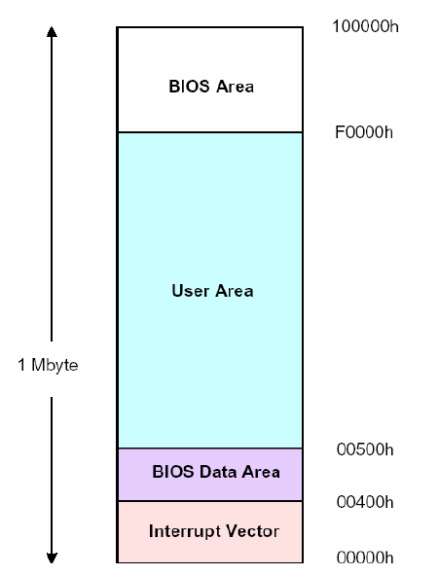

รูปที่ 2-7 การแบ่งการใช้งานหน่วยความจำหลัก

จากภาพหนวยความจําชวงแรกคือจากตําแหนง 00000h จนถึงตําแหนง 003FFh เปนสวนของอินเทอรรัพเวกเตอรเทเบิล (Interrupt Vector Table) สําหรับรองรับการทํางานของการอินเทอรรัพ (Interrupt) ที่เกิดขึ้น สวนตอมาคือชวงตําแหนง 00400h ถึง 004FFh หนวยความจํา สวนนี้ใชสําหรับเก็บขอมูลของไบออส (BIOS) สวนถัดมาคือชวงตําแหนง 00500h ถึง F0000h สวนนี้จะเปนพื้นที่ สําหรับใชงาน โดยโปรแกรมทั่วไปทั้งระบบปฏิบัติการและโปรแกรมของนักพัฒนาที่สรางขึ้นมา สวนที่เหลือในชวงตําแหนง F0000h ถึง FFFFFh สวนนี้จะเปนพื้นที่ที่ถูกสงวนไวสําหรับไบออสของบอรดคอม86
- หนวยความจําที่เปนสวนอินพุท/เอาทพุท (I/O)
สวนนี้คือพื้นที่สําหรับใชในการติดตอกับอุปกรณอินพุท/เอาทพุทตางๆ และใชในการติดต่อ
กับรีจิสเตอรภายในของไมโครคอนโทรลเลอร ซึ่งมีการจัดวางดังภาพ
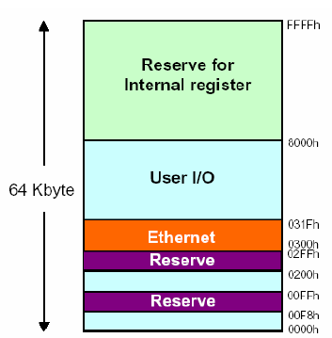
รูปที่ 2-8 การจัดวางหน่วยความจำในส่วนของอินพุตท์เอาท์พุต

จากภาพจะแบงตําแหนงของหนวยความจําไดออกเปน 2 สวนหลักคือสวนบนตั้งแตตําแหนงที่ 8000h
ถึงตําแหนง FFFFh สวนนี้จะเปนพื้นที่สําหรับการใชงานโดยตัวบอรดคอม86 และเปนสวนที่ใชในการติดตอรีจิสเตอรตางๆของไมโครคอนโทรลเลอรซึ่งบริเวณนี้จะถูกสงวนไวไมสามารถนํามาใชงานได สวนที่สองคือ ส่วนของหนวยความจําสวนลางคือ ตั้งแตตําแหนง 0000h ถึงตําแหนง7FFFh บริเวณนี้จะเปนพื้นที่สําหรับใหนักพัฒนานําสวนที่วางไปใชงานโดยเวนสวนที่สงวนไวใชงานสําหรับตัวไมโครคอนโทรลเลอรคือ ตําแหนง 00F8h ถึงตําแหนง 00FFh และสวนที่สงวนไวสําหรับการใชงานของวงจรอีเทอรเน็ทคือในตําแหนง 0300h จนถึง 031Fh บริเวณที่เหลือนอกจากที่กลาวมานักพัฒนาสามารถนําไปใชงานไดตามตองการ

2.3.2.3 ยูเอสบี (USB)
บอรดคอม86 นั้น มีการสื่อสารกับภายนอกไดอีกรูปแบบหนึ่งคือในรูปแบบของยูเอสบี พอรต
โดยภายในไมโครคอนโทรลเลอร AM186CC ของบอรดคอม86นั้นมีสวนของยูเอสบีคอนโทรลเลอร (USB Controller) ที่เปนยูเอสบีดีไวซคอนโทรลเลอร (USB device controller) ภายในไมโครคอนโทรลเลอรและยูเอสบีทรานสซิพเวอร (USB Transceiver) อยูภายในบอรดซึ่งนักพัฒนาสามารถเขียนโปรแกรมจําลองตัวบอร์ดคอม86 ใหสามารถทําตัวเองเปนอุปกรณยูเอสบีชนิดหนึ่งไดทันที โดยบนบอรดคอม86 จะมีคอนเนคเตอรยูเอสบี ชนิดไทพบี (Type B (J7)) ติดตั้งอยูบนบอรดอยูแลวซึ่งนักพัฒนาเพียงแตเขียนโปรแกรมเพิ่มเติมก็จะสามารถนําบอรดไปใชงานเปนอุปกรณยูเอสบีไดในทันทีซึ่งบนยูเอสบีคอนโทรลเลอร (USBController) บนบอรดคอม86 นี้สนับสนุนการทํางานในฟูลโหมดสปด (Mode Full Speed) คือที่อัตราเร็ว 12 เมกกะบิตต่อวินาที (Mbit/s) ในการรับสงขอมูล

2.3.2.4 พอรตอนุกรม
บนบอรดคอม86 มีพอรตการสื่อสารแบบอนุกรมตามมาตรฐาน อารเอส-232 สําหรับการนําไป
ใชงานจํานวน 2 พอรตดวยกัน ซึ่งอยูในรูปแบบของคอนเนคเตอรแบบ ดีบี9 บนบอรด (J8, J9) ซึ่งพอรตอนุกรม ทั้ง 2 นี้เชื่อมตอมาจากวงจรยูอารต ที่อยูภายในไมโครคอนโทรลเลอร AM186CC และทําการปรับแรงดันจาก 5 โวลทใหเขากับมาตรฐาน อารเอส232 โดยชิพ อารเอส232 ไดรเวอร (U9, U10) ซึ่งพอรตอนุกรมทั้งสองพอรตนี้ พอรตคอม1 จะถูกนําไปใชงานสําหรับเปนซีเรียลคอนโซล (Serial Console) สําหรับใชในการแสดงผลควบคุมการทํางานตางๆ ของบอรดในขณะพัฒนาโปรแกรม สวนพอรต คอม2 นั้นสามารถนําไปใชงานไดโดยทั่วไป ซึ่งการเชื่อมตอสัญญาณตางๆ ของพอรตอนุกรมทั้งสองนี้เปนไปดังภาพ

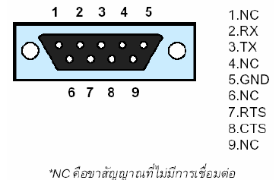

รูปที่ 2-9 คอนเนคเตอร์ของพอร์ตอนุกรม

สําหรับในการพัฒนานั้น ภายในชุดพัฒนาคอม86 จะมีสายเชื่อมตอระหวางพอรตคอม1 ที่ทําหนาที่เป็นคอนโซล (Console) กับคอมพิวเตอรซึ่งจะเปนสายชนิดนูโมเด็ม (null modem) สําหรับใชในการแสดงผลและรับสงขอมูลตางๆ ในระหวางการพัฒนาโปรแกรม

2.3.2.5 ระบบรีเซ็ต
ภายในบอรดคอม86 จะมีวงจรสําหรับสรางสัญญาณรีเซ็ตใหกับอุปกรณตางๆ บนบอรดโดยใช
ชิพเอลเอ็ม3722 (U15) เปนตัวควบคุมการทํางานโดยววงจรจะสรางสัญญาณรีเซ็ตเมื่อมีการกดสวิทชรีเซ็ต (SW1) บนบอรดหรือในกรณีที่แรงดันไฟฟาบนบอรดในสวนของแหลงจายแรงดัน 3.3 โวลตมีแรงดันต่ำกวา 3.08 โวลต

2.3.2.6 อีเทอรเน็ท
การเชื่อมตอแบบอีเทอรเนตกับภายนอกนั้นเปนรูปแบบหนึ่งที่ชุดพัฒนาคอม86 สนับสนุนการ
ทํางาน ซึ่งภายในบอรดคอม86 ไดมีการออกแบบติดตั้งทั้งตัวชิพอีเทอรเน็ทคอนโทรลเลอร (U6) ซึ่งเปนชิพอีเทอรเน็ทที่สนับสนุนการเชื่อมตอที่ความเร็วขนาด 10 เมกกะบิตตอวินาที (Mbps) พรอมทั้งติดตั้ง อารเจ45 คอนเน็คเตอร (J2) บนบอรดคอม86 ซึ่งมีการเชื่อมตอสัญญาณตามมาตรฐานทั่วไปโดยนักพัฒนาสามารถใชสายแลนชนิดแบบครอส (twisted pair cross cable) สําหรับเชื่อมตอระหวาง PC กับบอรดคอม86 โดยตรงหรือใชสายแลนชนิดแบบสายตรง (straight-through twisted pair cable) ในกรณีที่ตอผานฮับ (Hub) หรือ เน็ตเวิรคสวิทช (Network Switch) สําหรับใหนักพัฒนาเชื่อมตอใชงานไดทันที ซึ่งตามมาตรฐาน IEEE 802.3 นั้นการเชื่อมระหวางฮับกับบอรดคอม86 สายที่ใชควรมีระยะทางไมเกิน 100 เมตร

2.3.2.7 ยูอารต UART (Universal Asynchronous Receiver - Transmitter)
เปน สวนประกอบที่ใชสําหรับการสื่อสารระหวาง อุปกรณอินพุตและเอาทพุต ที่มีการ
สงขอมูลเปนแบบ อนุกรมซึ่ง ยูอารตจะควบคุมอัตราการสงขอมูลที่ทั้งสองฝงของการรับสง เพื่อไมใหเกิดปญ หาเมื่อ อัตราเร็วในการรับสงขอมูลทั้ง 2 ดานไมเทากัน

2.3.2.8 พาวเวอรซัพพลาย (Power supply)
ระบบจายไฟของบอรดคอม86 แบงไดออกเปน 2 สวนหลักดวยกันคือ ในสวนแรกจะเปนระบบจายไฟแรงดัน 5 โวลท (Volt) ซึ่งจะมีไอซีแอลดีโอ LDO (U14) ทําหนาที่จายกระแสไฟฟาสําหรับเลี้ยงอุปกรณบนบอรดที่ตองการแรงดันไฟฟาในการทํางานที่ 5 โวลท เชน ดีแรม, แฟลชไบออส, เรียลไทมคล็อก เปนตน และสําหรับอุปกรณที่ตองการแรงดันไฟฟา 3.3 โวลท ในการทํางานนั้นจะมีไอซีแอลดีโอ LDO (U16) ทําหนาที่จ่ายกระแสไฟฟาใหซึ่งอุปกรณเหลานี้ไดแกตัวไมโครคอนโทรลเลอร, แฟลชดิสกเปนตน ซึ่งอินพุทของภาคพาวเวอรซัพพลายของบอรดคอม86 นั้นจะรับเปนไฟฟากระแสตรงที่แรงดันประมาณ 8 โวลท และทําการลดระดับแรงดันลงเปน 5 โวลทและ 3.3 โวลทตามลําดับ โดยภายในชุดพัฒนาจะมีอแดปเตอรให 1 ตัวสําหรับเป็นสวนจายกระแสไฟฟาใหกับวงจรทั้งหมด
โดยทั่วไปสวนวงจรจายกระแสไฟฟาแรงดัน 5 โวลทและ 3.3 โวลทจะสามารถจายกระแสไฟฟาใหกับวงจรที่ตอเพิ่มเติมไดอีก 300 มิลลิแอมป (mA) หากมีการตอวงจรสวนขยายที่ตองการใชงานกระแสไฟฟามากกวานี้ แนะนําใหควรมีการตอวงจรพาวเวอรซัพพลายจากภายนอกเพิ่มเติมเพื่อปองการเสียหายของ สวนวงจรภาคจายไฟของบอรดคอม86

2.3.2.9 แอลอีดีอินดิเคเตอร (LED Indicator)
บนบอรดคอม86 จะมีแอลอีดี (LED) สําหรับแสดงสถานะตางๆดังนี้คือ ดวงแรกเปนแอลอีดีของพาวเวอรซัพพลาย (D4) มีสีแดงโดยจะติดสวาง เมื่อบอรดคอม86 ไดรับการจายกระแสไฟฟาจากภายนอก และวงจรพาวเวอรซัพพลาย 5 โวลต และ 3 โวลต สามารถทํางานไดอยางถูกตอง ดวงที่ 2 คือ LED สีเขียวของสวนวงจรอีเทอรเน็ท(D2) ซึ่งดวงนี้จะติดสวางขึ้นเพื่อแสดงวาการมีการเชื่อมตอสายอีเทอรเน็ทและพรอมที่จะรับส่ง ขอมูล ดวงที่ 3 คือ Lแอลอีดีดวงสีเขียวของสวนวงจรอีเทอรเน็ทที่เหลืออีกดวงหนึ่ง (D1) ซึ่งดวงนี้จะติดกระพริบเมื่อมีการรับสงขอมูลผานทางอีเทอรเน็ทพอรต

2.3.2.10 เอ็กแพลนชั่นพอรต (Expansion Port)
ในการใชงานชุดพัฒนาตางๆสําหรับพัฒนาอุปกรณทางดานระบบฝงตัวนั้น เปนธรรมดาที่นักพัฒนา ยอมอาจเกิดความตองการที่จะออกแบบวงจรสวนขยายตออุปกรณตางๆ เพิ่มเติมจากชุดพัฒนาพื้นฐานที่มีใช้งานอยู ซึ่งสําหรับบอรดคอม86 นี้ไดจัดเตรียมออกแบบการเชื่อมตอใชงานอุปกรณภายนอกในรูปแบบตางๆ ดังนี้
1. พีไอโอ (PIO)
ในสวนของพีไอโอนี้จะเปนลักษณะการตอใชงานเหมือนกับที่ใชงานภายในไมโครคอนโทรลเลอร์โดยทั่วไปซึ่งสามารถโปรแกรมบังคับควบคุมการใชงานไดเปนอิสระจากซึ่งกันและกันโดยบนบอรดคอม 86 นี้ มีพีไอโอใหนักพัฒนาไดใชงานทั้งสิ้นจํานวน 25 แชนแนล (Channel) จากทั้งหมด 48 แชนแนลที่มีในไมโครคอนโทรลเลอร เนื่องจากการที่สัญญาณพีไอโอบางสัญญาณถูกนําไปใชงานในลักษณะของการมัลติเพล็กกับสัญญาณอื่นของบอรดคอม86 ซึ่งพีไอโอที่ใชงานไดบนบอรดคอม86 และการเชื่อมตอมายังคอนเน็คเตอรของพีไอโอตางๆ เปนไปดังภาพ
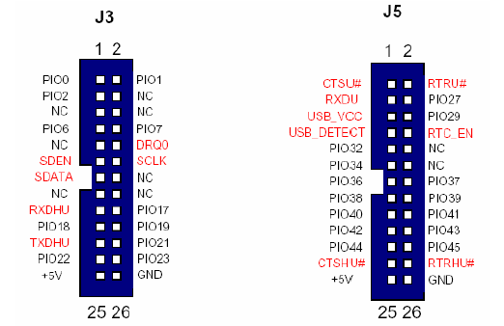
รูปที่ 2-10 การเชื่อมต่อ PIO ของบอร์ดคอม 86

จากภาพในสวนที่เปนชื่อของสัญญาณอื่นที่มิใชพีไอโอหมายเลขตางๆ นั้นคือ พีไอโอ ที่ถูกใชงานในรูปแบบของสัญญาณอื่นที่มัลติเพล็กซ (Multiplex) อยูและสามารถนํามาใชงานเปนพีไอโอไดในกรณีที่ไมตองการใชงาน เชนขา CTSHU# ถาไมตองการใชงานสวนของ โฟลวคอนโทรล (Flow Control) ของพอรต คอม1 ก็สามารถนํามาใชงานเปน พีไอโอ46 ได เอ็นซี คือขาพีไอโอที่ถูกนําไปใชในลักษณะของสัญญาณอื่นที่มัลติเพล็กซอยูและไมสามารถนํามาใชงานได ซึ่งไมมีการนํามาเชื่อมตอใหไวที่คอนเน็คเตอรสวนขาที่เหลือจะเปนพีไอโอที่สามารถใชงานได
2. ไอซา (ISA)
เปนรูปแบบของการเชื่อมตอกับอุปกรณแบบขนาน โดยไดออกแบบใหมีลักษณะการเชื่อมตอใชงานคลายกับการเชื่อมตอใชงานของไอซาบัส (ISA Bus) ของคอมพิวเตอรโดยทั่วไปแตกตางกันเพียงรูปแบบการจัดวางอุปกรณตางๆ ที่พยามใหจัดวางในรูปลักษณะของมาตรฐาน พีซี/104 ซึ่งการออกแบบวงจรตางๆ ที่จะนํามาเชื่อมตอนั้นสามารถออกแบบในลักษณะเดียวกันกับการออกแบบการดไอซาของเครื่องคอมพิวเตอรโดยทั่วไปจะมีคอนเนคเตอร เจ4 สําหรับใชในการเชื่อมตอกับการดขยายภายนอกที่จะนํามาเชื่อมตอ ซึ่งการเชื่อมตอของสัญญาณตางๆ ของคอนเน็คเตอร เจ4 จะเปนไปดังภาพ
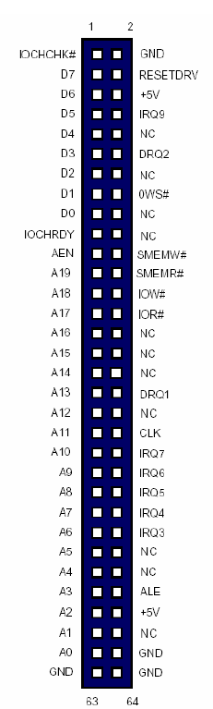
รูปที่ 2-11 ไอซ่าคอนเนคเตอร์ (ISA Connector)
3. จีซีไอ (GCI)
จีซีไอเปนมาตรฐานการสื่อสารแบบอนุกรมสําหรับใชในการเชื่อมตอวงจรทางดานการสื่อสารตางๆ ซึ่งมาตรฐานครอบคลุมถึงการเชื่อมตอของไลนการด (Linecard), เอนที1 หรือ เทอรมินัลอารคิเทกเจอร (Terminal Architecture) ของไอเอสดีเอน (ISDN) แอพพลิเคชั่นซึ่งบอรดคอม86 นี้สนับสนุนรองรับการทํางานในสวนของมาตรฐานการเชื่อมตอแบบเทอรมินัลเวอรชั่น (Terminal Version) ของจีซีไอสแตนดารด (GCI Standard) ซึ่งมีการเชื่อมตอกับภายนอกผานทางพอรตจีซีไอ (J6 ของบอรดคอม86) โดยมีการเชื่อมตอของสัญญาณตางๆ ดังภาพ
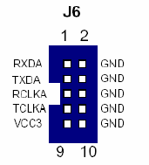
รูปที่ 2-12 จีซีไอ
2.3.3 สถาปตยกรรมทางดานซอฟตแวร
1. BIOS เปนโปรแกรมที่คอยควบคุมการทํางานของฮารดแวรตางๆบนบอรดคอม86 เปนสวนที่จัดการการสื่อสารระหวางฮารดแวรกับแอพพลิเคชันซอพทแวร และระบบปฏิบัติการ
2. Driver เปนโปรแกรมขนาดเล็กที่ทําหนาที่ติดตอสื่อสารกับฮารดแวร อื่นๆที่ไบออสไมไดรองรับการทํางานไว เชน ฮารดแวรที่สรางขึ้นมาเพิ่มเติมเพื่อเชื่อมตอเขากับบอรดคอม86
3. Operating System ระบบปฏิบัติการเปนโปรแกรมที่ควบคุมการทํางานของโปรแกรมตางๆในระบบ ทั้งในสวนของการจัดการหนวยความจํา เปนสวนสื่อสารระหวางโปรแกรมแอพพลิเคชันของผูใชและ สวนของฮารดแวรระบบตางๆ
4. Packet Driver เปนโปรแกรมจัดการเกี่ยวกับแพ็กเก็ตของการสงขอมูล สําหรับแอพพลิเคชันทางด้านการสื่อสาร
5. TCP/IP เปนโปรแกรมจัดการทางดานโพรโตคอลทีซีพี/ไอพีสําหรับแอพลิเคชันทางดานการสื่อสาร
6. Network Application แอพพลิเคชั่นทางดานการสื่อสาร เปนโปรแกรมแอพพลิเคชันทางดานการสื่อสารตางๆ เชน โปรแกรมเว็บเซิรฟเวอรในระบบฝงตัว (Embedded web server) เปนตน
7. Application เปนโปรแกรมแอพลิเคชันอื่นๆ ที่ไมไดใชความสามารถทางดานการสื่อสาร เชนโปรแกรมควบคุมการทํางานของหุนยนต หรือเครื่องจักร เปนตน

2.3.4 จุดเดนของคอม86
2.3.4.1 ใชไมโครคอนโทรลเลอรที่มีความสามารถสูง
ภายในชุดพัฒนาคอม86 มีบอรดคอม86 ซึ่งไดเลือกใชไมโครคอนโทรลเลอร Am186CC ของบริษัทเอเอ็มดี (AMD) ซึ่งเปนไมโครคอนโทรลเลอรขนาด 16 บิตทํางานอยูที่ความเร็ว 24 เมกกะเฮิรต (MHz) ทําใหมีความสามารถในการประมวลผลตางๆเพิ่มมากขึ้นเมื่อเทียบกับการพัฒนาโดยใชไมโครคอนโทรลเลอรขนาด 8 บิต ที่นิยมใชกันอยูในปจจุบัน นอกจากนี้ภายในตัวไมโครคอนโทรลเลอรเองยังไดรวมเอาอุปกรณ์พื้นฐานต่างๆที่จําเปนในการใชงาน เชน ดีแรมคอมโทรลเลอร (DRAM controller), อินเทอรรัพคอนโทรลเลอร (Interrupt controller), ยูอารต (UART) เขาไวภายในตัวไมโครคอนโทรลเลอรซึ่งทําใหงายตอการออกแบบอุปกรณเพื่อทําเปนสินคาภายหลังการพัฒนาตัวอยางเชน การนําบอรดคอม86 ไปพัฒนาเปนอุปกรณอยางหนึ่งที่ต้องการควบคุมการทํางานผานทางยูเอสบีพอรต (USB port) จะสามารถทําไดโดยงายเนื่องจากไมตองการออกแบบวงจรควบคุมการทํางานในสวนยูเอสบีนี้เพิ่มอีก เพียงแตออกแบบวงจรการทํางานสวนอื่นที่ตองการเพิ่มเติมทําใหทุนเวลาในการพัฒนา เปนตน นอกจากนี้ภายในไมโครคอนโทรลเลอรยังเพิ่มสวนโมดูล (Module) ทางดานการสื่อสารตางๆ เขาไปภายในตัว ทําใหเปนไมโครคอนโทรลเลอรที่มีความสามารถเดนทางดานการสื่อสารเหมาะกับการพัฒนาอุปกรณที่ตองใชคุณสมบัติการสื่อสารตางๆ ซึ่งจะสามารถทําไดงายเมื่อเทียบกับการใชไมโครคอนโทรลเลอรขนาดเล็กแบบเดิมซึ่งมีขอจํากัดตางๆ อยูมากมาย

2.3.4.2 มีเครื่องมือในการพัฒนาโปรแกรมมาก
เนื่องจากการพัฒนาโปรแกรมโดยใชชุดพัฒนาคอม86 นั้นเปนเสมือนกับการพัฒนาโปรแกรมบนของคอมพิวเตอรสวนบุคคลทั่วไป ดังนั้นจึงสามารถนําโปรแกรมเครื่องมือตางๆที่ใชพัฒนาโปรแกรมสําหรับคอมพิวเตอรสวนบุคคลมาใชงานไดมากมาย และโปรแกรมเครื่องมือเหลานี้ก็เปนที่คุนเคยของนักพัฒนาจึงทําใหสามารถพัฒนาอุปกรณไดอยางรวดเร็ว ลดตนทุนในการพัฒนาตางๆไดเปนจํานวนมากนอกจากนี้ภายในชุดพัฒนายังมีชุดซอฟตแวรเครื่องมือตางๆที่จําเปนสําหรับชวยในการพัฒนาโปรแกรมดวยอีกทางหนึ่ง

2.3.4.3 งายในการเรียนรูเละพัฒนา
บอรดคอม86 ภายในชุดพัฒนาคอม86 นี้มีสถาปตยกรรมของไมโครคอนโทรลเลอรแบบ x86 ซื่งเป็นสถาปตยกรรมเดียวกับคอมพิวเตอรสวนบุคคลทั่วไป โดยมีชุดคําสั่งที่เขากันไดกับชุดคําสั่งของ 80286 (Real mode) ทําใหงายตอการเรียนรูในการพัฒนาโปรแกรมตางๆ และยังสามารถพัฒนาและทดสอบซอฟตแวรตางๆไดบนคอมพิวเตอร กอนที่จะทดสอบกับบอรดคอม86 ทําใหสามารถพัฒนาอุปกรณทางดานระบบฝงตัวตางๆไดอยางรวดเร็ว ซึ่งรูปแบบการพัฒนามีลักษณะเปนไปดังภาพ
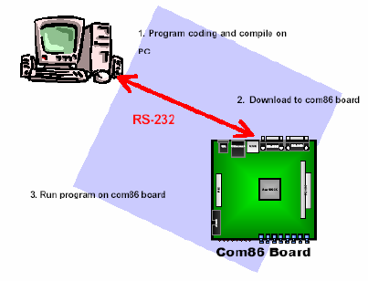
รูปที่ 2-13 รูปแบบการพัฒนาโปรแกรมโดยใช้คอม 86
2.3.4.4 มีความสามารถในการเพิ่มขยายได
ในสวนของการเพิ่มขยายของฮารดแวร (Hardware) สามารถทําไดโดยผานทางคอนเนคเตอร (Connector) ของบอรดในรูปแบบของมาตรฐาน (พีซีหนึ่งศูนยสี่) PC/104 ซึ่งจะมีการเชื่อมตอแบบบัสอินเทอรเฟส (BUS Interface) แบบไอเอสเอบัส (ISA BUS) ขนาด 8 บิต คลายกับไอเอสเอบัส ที่มีอยูในคอมพิวเตอรส่วนบุคคลทั่วไป ซึ่งผูพัฒนาสามารถออกแบบฮารดแวรใหเปนลักษณะของบอรดขยายและนํามาเชื่อมตอกับบอรดคอม86 และเพียงเขียนซอฟตแวรไดรเวอร (Software Driver) สําหรับควบคุมการทํางานของสวนเพิ่มเข้ามาใหมซึ่งจะทํางานรวมกับระบบปฏิบัติการในการรองรับการทํางานของแอพพลิเคชันตางๆที่เพิ่มเขามา นอกจากนี้ตัวบอรดคอม86 ยังสามารถเชื่อมตอกับอุปกรณภายนอกในลักษณะของพีไอโอ (PIO) หรือ โปรแกรมเมเบิลอินพุท/เอาทพุท (Programmable Input/Output) เหมือนกันการใชงานไมโครคอนโทลเลอรรุ่นอื่นๆไดดวยเชนกัน
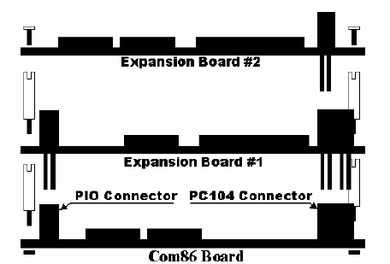
รูปที่ 2-14 การเชื่อมต่อของบอร์ดขยายกับบอร์ดคอม 86

2.3.4.5 แอพพลิเคชันเปาหมายของชุดพัฒนา (Target Application)
จากความสามารถของไมโครคอนโทรลเลอรของบอรดคอม86 ทําใหการประยุกตใชงานกับแอพลิเคชั่นตางๆนั้น สามารถทําไดมากมาย โดยตัวอยางแอพพลิเคชันตางๆที่เหมาะแกการพัฒนาโดยบอรดคอม 86 มีดังนี้
1. เกี่ยวกับอุตสาหกรรม ( Industrial control and Automation)
ตัวอยางของอุปกรณควบคุมภายในโรงงาน เชน การควบคุมเครื่องจักรจากระยะไกล การตรวจวัดสภาวะตางๆ ภายในโรงงานและสงกลับไปยังศูนยควบคุมโดยการใชบอรดคอม86 เปนอุปกรณที่ชวยทําหนาที่ในการสื่อสาร ควบคุมสภาวะแวดลอม หรือเครื่องจักรตางๆภายในโรงงานและรายงานกลับไปยังศูนยกลางตามกําหนดเวลา เปนตน

2. อุปกรณยูเอสบี (USB Peripheral)
อุปกรณยูเอสบีตางๆ สามารถพัฒนาไดโดยการใชบอรดคอม86 ซึ่งภายในบอรดคอม86 นี้มียูเอสบีคอนโทรลเลอรภายในตัวไมโครคอนโทรลเลอร Am186CC สามารถเชื่อมตอเขากับคอมพิวเตอรไดที่ความเร็ว 12 เมกกะบิตตอวินาที (Mbps) ซึ่งการพัฒนาเปนอุปกรณยูเอสบี ตางๆ โดยบอรดคอม86 นี้สามารถทําไดโดยไมตองมีการตอวงจรทางดานยูเอสบีใดๆ เพิ่มเติมอีก
3. เว็บเซิรฟเวอร (Embedded web server)
เอ็มเบดเดตเว็บเซิรฟเวอร (Embedded web server) สามารถสรางไดบนบอรดคอม86 โดยไมจําเปนต้องเชื่อมตอวงจรอื่นๆเพิ่มเติม ซึ่งบอรดคอม86 นี้สามารถสื่อสารกับภายนอกผานทางอีเทอรเน็ทพอรตที่อยูบนบอรดที่ความเร็ว 10 เมกกะบิตเปอรเซ็ก ทําใหสามารถนําไปประยุกตใชงานในกาออกแบบอุปกรณควบคุมต่างๆ ผาน เอ็มเบดเดตเว็บเซิรฟเวอร ที่ทํางานอยูบนบอรดคอม86 ไดโดยงาย
4. โรโบติก (Robotics)
บอรดคอม86 มีไมโครคอนโทรลเลอรที่มีประสิทธิภาพสูงในการทํางาน การพัฒนาซอฟตแวรสามารถพัฒนาไดซับซอนมากยิ่งขึ้น การเชื่อมตอขยายทางดานฮารดแวรตางๆสามารถทําไดโดยงาย เหมาะสําหรับการพัฒนาหุนยนตที่มีการทํางานที่ซับซอน
5. การควบคุมบานหรือสิ่งกอสราง (Home and building control)
อุปกรณสําหรับควบคุมระบบตางๆภายในบาน หรืออาคารสามารถนําบอรดคอม86 ไปประยุกตใชงานไดเชนกัน โดยใชเปนสวนในการควบคุมการทํางานของอุปกรณตางๆ หรือคอยตรวจสอบการทํางานของเซ็นเซอร (Senser) ตางๆ ภายในบาน และแจงไปยังเจาของบานเมื่อเกิดเหตุรายขึ้น นอกจากนี้ตัวไมโครคอนโทรลเลอรยังรองรับการนําไปสรางเปนอุปกรณตางๆ ที่เกี่ยวของกับงานทางดานการสื่อสารตางๆ เชน ไอเอสดีเอ็นโมเด็มแอนดเทอมินัลอแดบเตอร (ISDN Modem and Terminal Adaptor), โลเอนดเราเตอร (Low-end Router), ไลนการดแอพพลิเคชั่น (Line card application), เอ็กซดีเอสแอลแอพพลิเคชั่น (xDSL application), ดิจิตอลคอรดโฟน (Digital corded phone) เปนตน ซึ่งสามารถนําบอรดคอม86 ไปประยุกตใชงานในการออกแบบพัฒนาไดเชนกัน

